Pressemeddelelse

Februar 2018

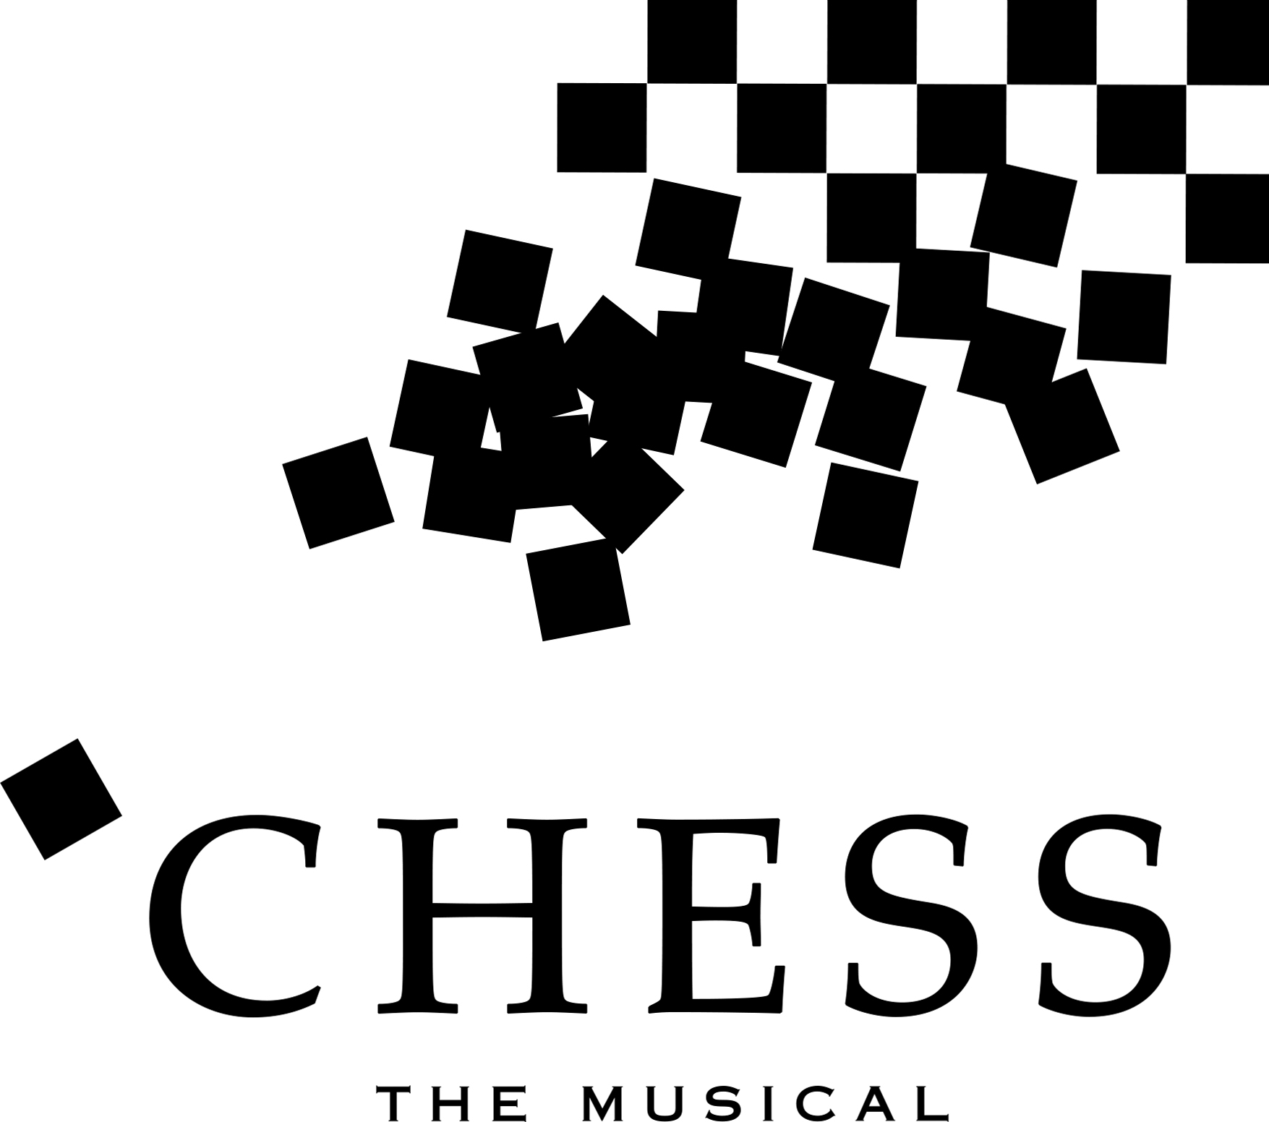

**Succes-opsætningen af CHESS   
runder 75.000 solgte billetter**

***Den anmelderroste musicalsucces CHESS fortsætter med at tiltrække publikum og har nu solgt mere end 75.000 billetter. Derfor bliver der nu tilføjet ekstraforestillinger til spilleplanen i Aarhus, Vejle og Holstebro.***

Den nye luksusopsætning af CHESS på dansk med Stig Rossen og Xenia Lach-Nielsen i hovedrollerne har taget anmelderne med storm, hvor blandt andre Berlingske, Børsen, BT, Politiken og Jysk Fynske Medier alle har kvitteret med fem stjerner/hjerter.

Den positive modtagelse har også kunne mærkes på billetsalget, som netop har rundet i alt 75.000 solgte billetter i de fem byer over hele landet, hvor CHESS spiller. De imponerende salgstal betyder, at der i dag bliver sat ekstra spilledage i salg i Aarhus den 4. marts og i Vejle den 18. marts samt en eftermiddagsforestilling i Holstebro den 24. marts.

Pressen skriver blandt andet:

**Berlingske: ”***Glimrende oversættelse, der er med til at fjerne filteret og hæve jerntæppet mellem sangere og publikum. Xenia Lach-Nielsen, giver den kvindelige hovedrolle, en følelsesmæssig glød, der gør hver eneste indsats til et højdepunkt. Det er mere end flot. Det er er en triumf og ikke så lidt af et mirakel.”*

**Politiken: ”***Ny opsætning af musicalen Chess er fuldstændig forrygende. Der er skarpladt sang og dans og permanent passion på programmet, så man sine steder glemmer både tid og sted, hvis ikke man lige fælder en enkelt tåre, mens ens hår på arme og i nakke står som oprejste kornaks på en mark i Paradis. Det er en intet mindre end fremragende god forestilling, hvor især Xenia Lach-Nielsen og Stig Rossen får lejlighed til at demonstrere et ærefrygtindgydende niveau.”*

**CPH Culture: ”***Er dette den bedste danske opsætning af CHESS nogensinde? Ja, det kan der næppe være tvivl om. Ikke mindst sangligt bliver forestillingen i Tivolis koncertsal en triumf.”*

**Scenekanten: ”***Chess i Tivolis Koncertsal er en pragtpræstation. Simpelthen. Benny Andersson og Björn Ulvaus’ storslåede musik holder bare og er uafrystelig, og vokalt er der her tale om en af de bedst sungne opførelser nogensinde.”*

**CHESS for første gang på dansk!**

”I Know Him So Well”, ”One Night in Bangkok”, ”Heaven Help My Heart” og ”Anthem”. Hittene fra den moderne musicalklassiker CHESS står i kø. Det er nogle af de sange, som publikum lige nu kan nyde i den nye, spektakulære luksusopsætning af musicalen, som har en række af landets bedste sangere i de bærende roller. Det er første gang, at CHESS opføres på dansk i en professionel opsætning, og der er tale om en produktion med helt ny iscenesættelse, scenografi og koreografi. Forestillingen spiller i Tivolis Koncertsal indtil den 17. februar 2018, hvorefter forestillingen tager på turné til Musikhuset Aarhus, Vejle Musikteater, Musikteatret Holstebro samt til Odense, hvor CHESS bliver den første store musical i det nyindviede koncerthus ODEON.

**Stig Rossen i spidsen for stort ensemble**

På rollelisten står Stig Rossen i hovedrollen som den russiske skakmester Anatoly, Xenia Lach-Nielsen som Florence, og i de øvrige centrale roller kan publikum opleve bl.a. Bjarne Langhoff som den regerende amerikanske verdensmester Frederick Trumper, Pernille Petersson som Anatolys kone Svetlana, Kristian Vetter som Dommeren, Jakob Zethner som Molokov, Martin Loft som Walter, et stort ensemble og 17-mand stort symfonisk poporkester.

Den nye opsætning instrueres af den prisbelønnede engelske instruktør Mark Clements, som er teaterchef på det prestigefyldte Milwaukee Repertory Theatre i USA og har stået bag utallige klassiker- og musicalproduktioner i USA, England og overalt i Europa. Forestillingens koreografi er lagt i hænderne på englænderen Nick Winston, mens Peter McKintosh – ligeledes fra England – har ansvaret for scenografi og kostumer. Oversættelsen til dansk blev varetaget af den erfarne oversætter og manuskriptforfatter Jesper Malmose, og Mikkel Rønnow svinger selv taktstokken over orkestret.

2018 er generelt et stort CHESS-år, hvor der også kan opleves nye opsætninger på både Broadway og i London.

Se trailer fra forestillingen her:

<https://youtu.be/QfCKtNtBNlw>

**Se bagest i pressemeddelelsen:**

* Fakta om CHESS
* Historien bag musicalen: Fra ABBA til CHESS

For interviews og yderligere information, kontakt undertegnede.

Med venlig hilsen

Have Kommunikation

Tlf. 33 25 21 07

Kontakt:

Michael Feder, mobil: 22 43 49 42, mail: [michael@have.dk](mailto:michael@have.dk)

**Fakta om CHESS**

**Medvirkende**

Anatoly – Stig Rossen

Florence – Xenia Lach-Nielsen

Frederick Trumper – Bjarne Langhoff

Svetlana – Pernille Petersson

Dommeren – Kristian Vetter

Molokov – Jakob Zethner

Walter – Martin Loft

Og et stort ensemble

**Det kreative hold**

Musical af Benny Andersson, Tim Rice og Björn Ulvaeus

Iscenesættelse - Mark Clements

Scenografi og kostumer – Peter McKintosh

Koreografi - Nick Winston

Dirigent - Mikkel Rønnow

Lysdesign – Tim Mitchell

Lyddesign – Caspar Ravn og Anders Dalmose

Dansk oversættelse - Jesper Malmose

Orkestrering – Anders Eljas

Produceret af Mikkel Rønnow & TOCA Records for Chess 2018 efter aftale med Three Knights Limited, The Schubert Organisation Inc og Robert Fox Limited

**Fakta om spilleperioden i Tivolis Koncertsal**

Spilletidspunkter: Tirsdag til fredag kl. 19.30. Lørdag kl. 15.00 og 19.30. Søndag kl. 15.

Billetpriser: 225-695 kr.

**Spilleplan**

Tivolis Koncertsal: 19. januar - 17. februar

Musikhuset Aarhus: 20. februar - 4. marts

Odeon: 6. – 10. marts

Vejle Musikteater: 13. - 18. marts

Musikteatret Holstebro: 21. - 24. marts

**Billetbestilling og hjemmeside:**[www.chessmusical.dk](http://www.chessmusical.dk)

**Historien bag musicalen: Fra ABBA til CHESS**

I slutningen af 1970’erne, da ABBAs popularitet var dalende, begyndte Benny Andersson og Björn Ulvaeus at se sig om efter nye musikalske projekter. I flere omgange overvejede de ideen om at skrive en musical – eller en ”rock-opera” – men det var først efter mødet med den engelske tekstforfatter Tim Rice, at planerne for alvor blev til realitet.

Tim Rice havde i 1980 skrevet en færdig synopsis til en historie, der brugte skakspillet som metafor for et romantisk og politisk drama. Han var blevet kraftigt inspireret af Verdensmesterskaberne i 1972 i Reykjavik, hvor Boris Spassky og Bob Fischer dystede. Rice kontaktede først Andrew Lloyd Webber, som han tidligere havde samarbejdet med omkring musicalsucceserne Jesus Christ Superstar og Evita. På grund af arbejdet med Cats måtte Lloyd Webber dog sige nej til projektet, og i stedet blev der via den amerikanske teaterproducer Richard Vos formidlet kontakt til Andersson og Ulvaeus.

Allerede ved første møde var der god kemi mellem parterne, og Björn og Benny fandt CHESS-konceptet fascinerende. Efter en række drøftelser tog Andersson og Ulvaeus i 1983 fat på at skrive musikken. Det blev besluttet, at man først skulle lancere en indspilning af musicalen og en efterfølgende koncertturné, og dermed vente med premieren på selve forestillingen til efter turnéen. Til indspilningen engagerede man London Symphony Orchestra og The Ambrosian Singers. Hovedrollerne blev besat af Tommy Körberg (Anatoly), Elaine Paige (Florence), Barbara Dickson (Svetlana) og Murray Head (Frederick).

”The concept album”, som den originale CHESS-indspilning blev døbt, udkom den 29. Oktober 1984. Det indspillede materiale rummede numre nok til 3 plader, men man valgte at skære en række numre ud, for at udgivelsen kunne være på en dobbelt-LP og -CD. En række af de udeladte numre er dog senere blevet taget op i forbindelse med musicalens opsætning på teatrene. CHESS-pladen solgte udsædvanligt godt for en musical-udgivelse – den lå syv uger på toppen af de svenske hitlister og nåede Englands Top 10, foruden at singlerne ”One Night In Bangkok” og ”I Know Him So Well” hittede over det meste af verden. ”One Night In Bangkok” nåede op som nummer 3 på USA's Top 100, og den har solgt mere end nogle af ABBAs største hits nogensinde har gjort. I dag er der solgt omkring 2 millioner eksemplarer af CHESS concept albummet.

Som musicalopsætning fik CHESS først premiere den 14. maj 1986, omkring halvandet år efter musikkens udgivelse. På det tidspunkt var CHESS allerede verdenskendt, og det skabte store forventninger til forestillingen. Tre af de originale hovedroller, Tommy Körberg, Murray Head og Elaine Page var med igen, men derudover måtte der næsten 130 optagelsesprøver til, før resten af de medvirkende var fundet. Efter premieren i London spillede CHESS i 3 år inden den blev taget af plakaten, og forestillingen har dermed indskrevet sig i musicalhistorien som en af de store publikumssuccesser.

Kilde: Palm: ”From Abba to Mamma Mia”. Redigeret af cand. mag Thomas Mandrup